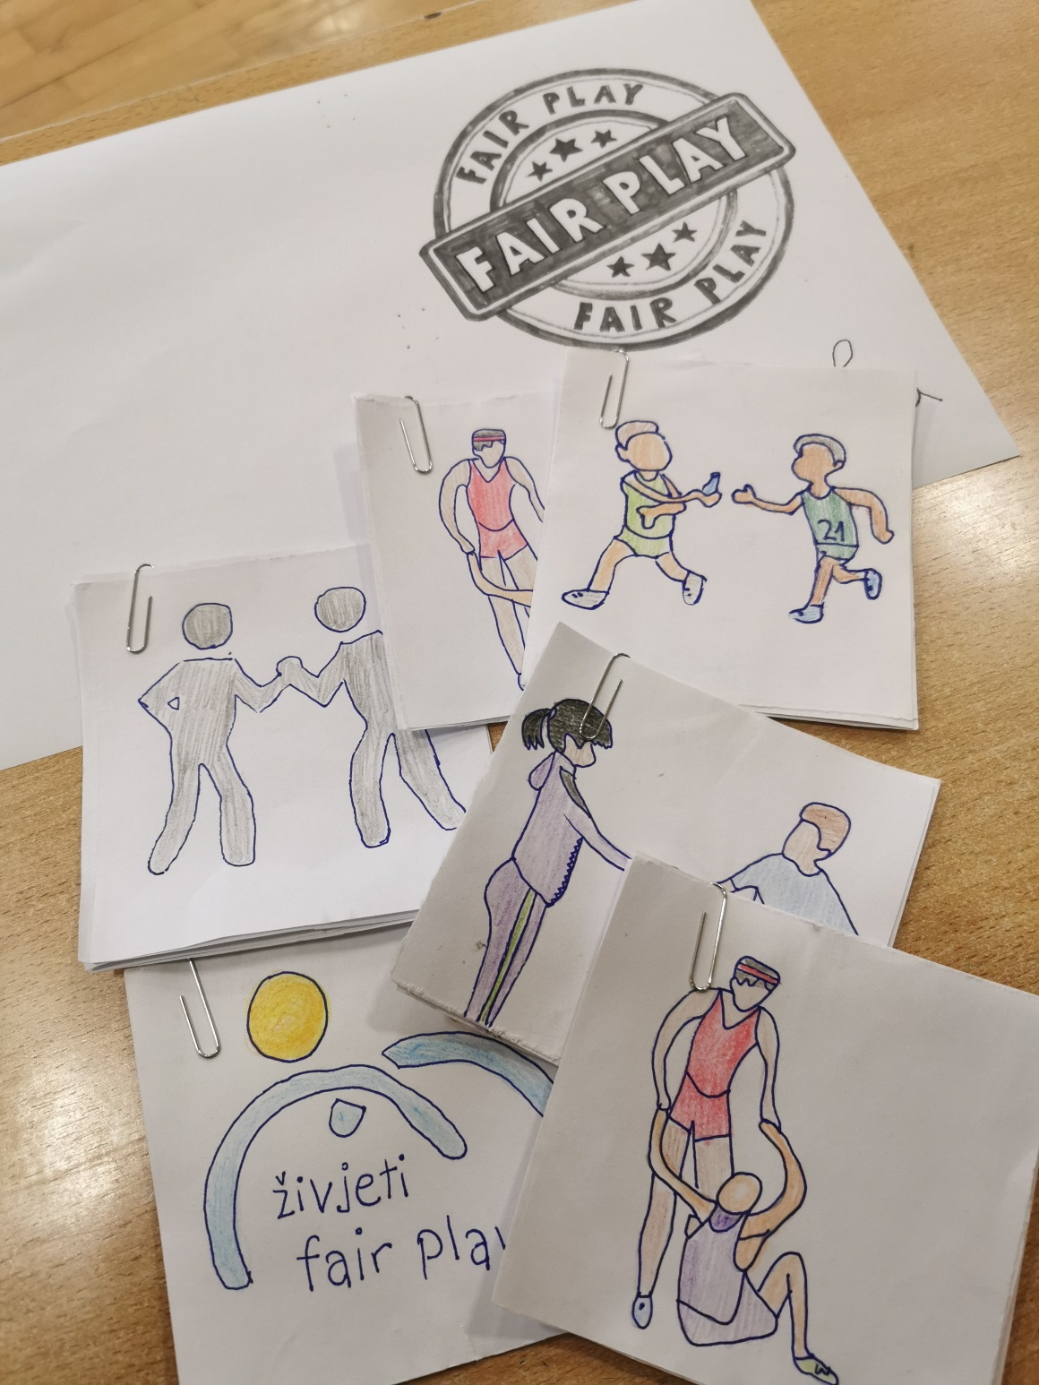

1. Međunarodni Fair play dan u OŠ Vidovec
  - 28.09.2020.
Verica Ozmec | Osnovna škola Vidovec | projekt Međunarodni Fair play dan

1. Međunarodni Fair play dan u Osnovnoj školi Vidovec
Promicanjem fair play-a i tolerancije, 28. rujna učenici od 5. do 8. razreda na satovima Tjelesne i zdravstvene kulture obilježili su Međunarodni Fair play dan.
Učenici su sa svojom učiteljicom razgovarali o:
- fair play igri,
- porukama ispisanim na razglednicama,
- bontonu ponašanja na sportskim terenima,
- odnosno kako usvojiti vještine nenasilnog ponašanja kroz poruke fair play-a.
Nakon radionice, učenici su svoj doživljaj fair play-a mogli prikazali kroz likovne radove, izradu stripova, pjesama i bojanki koje su nas uvele u Tjedan Fair play-a.
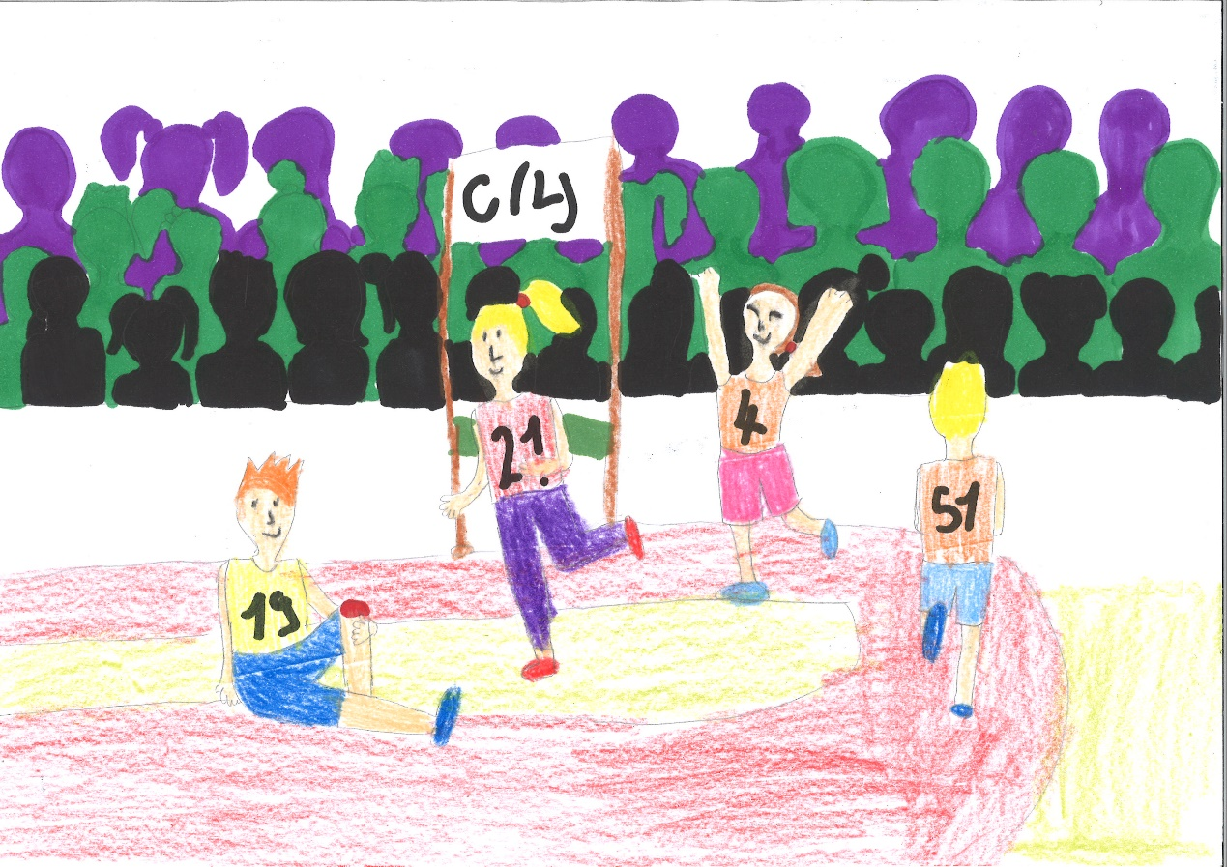
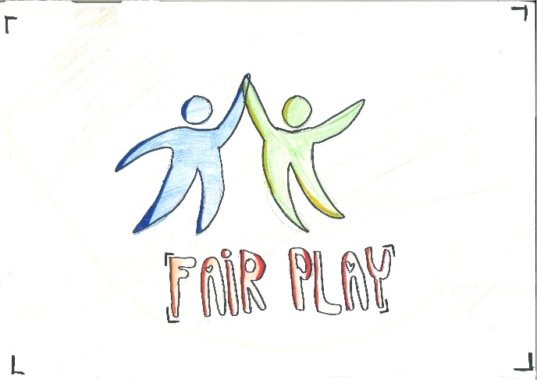
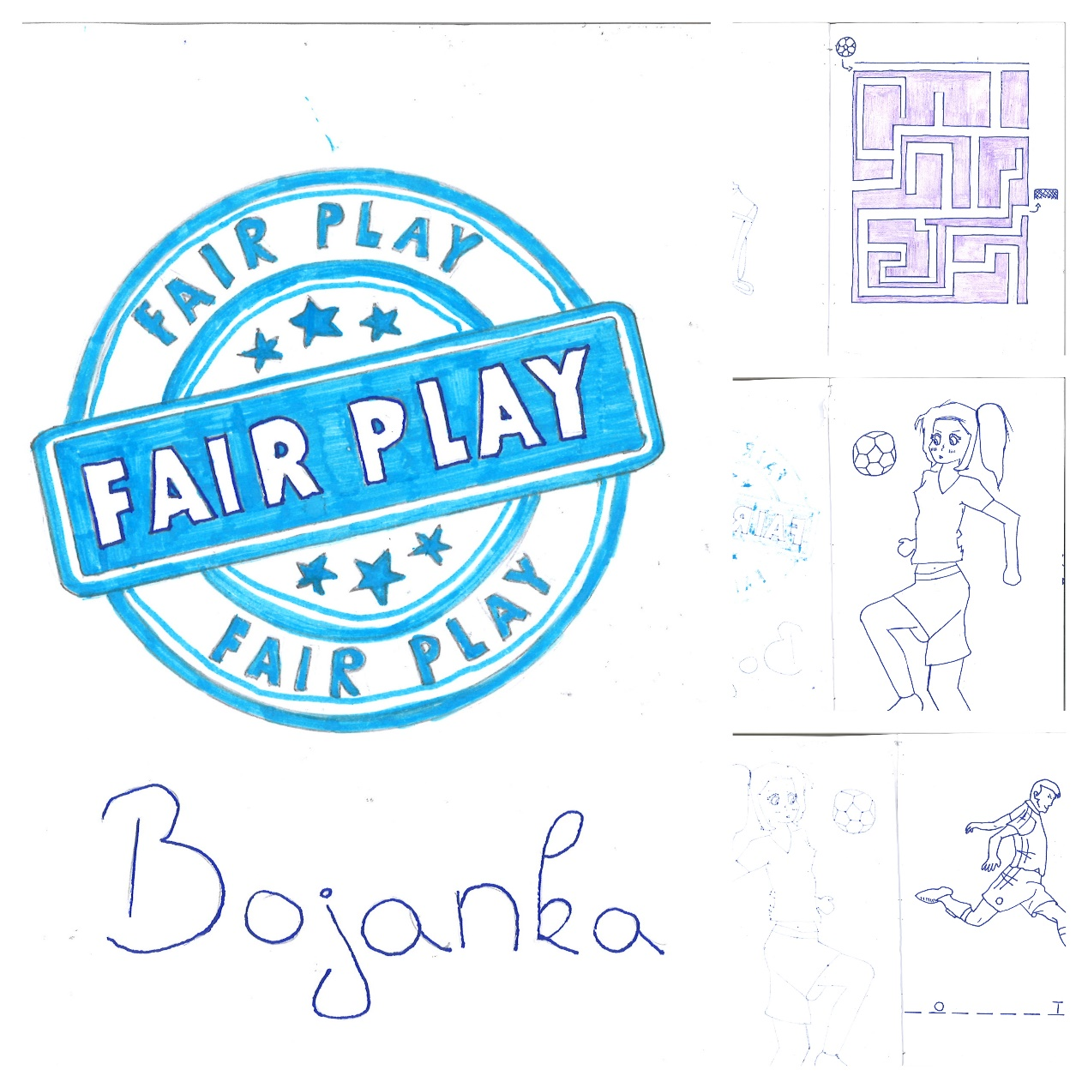
Nadalje, u obilježavanje ovog važnog dana, rado su se uključile učiteljice razredne nastave koje su, koristeći materijale Hrvatskog školskog sportskog saveza, educirale i osvijestile učenike nižih razreda o važnosti fair play-a u sportskom, kao i svakodnevnom životu. Također, svoj su doživljaj fair play-a izrazili likovnim radovima koji krase panoe naše Škole, a najbolji su radovi nagrađeni.
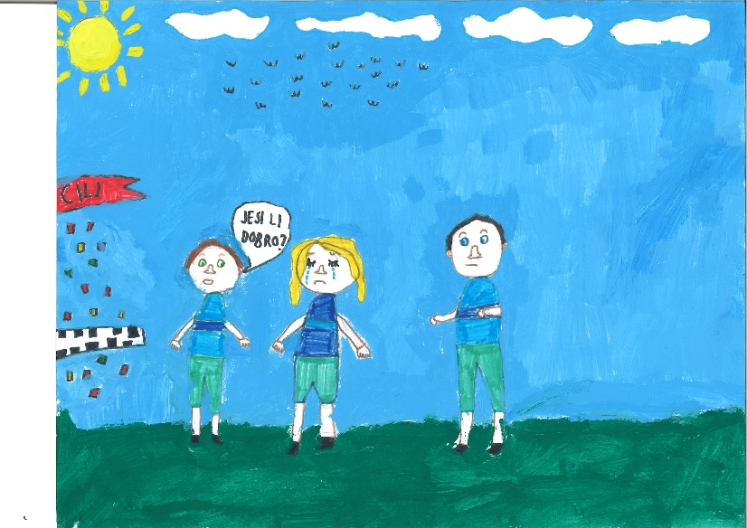
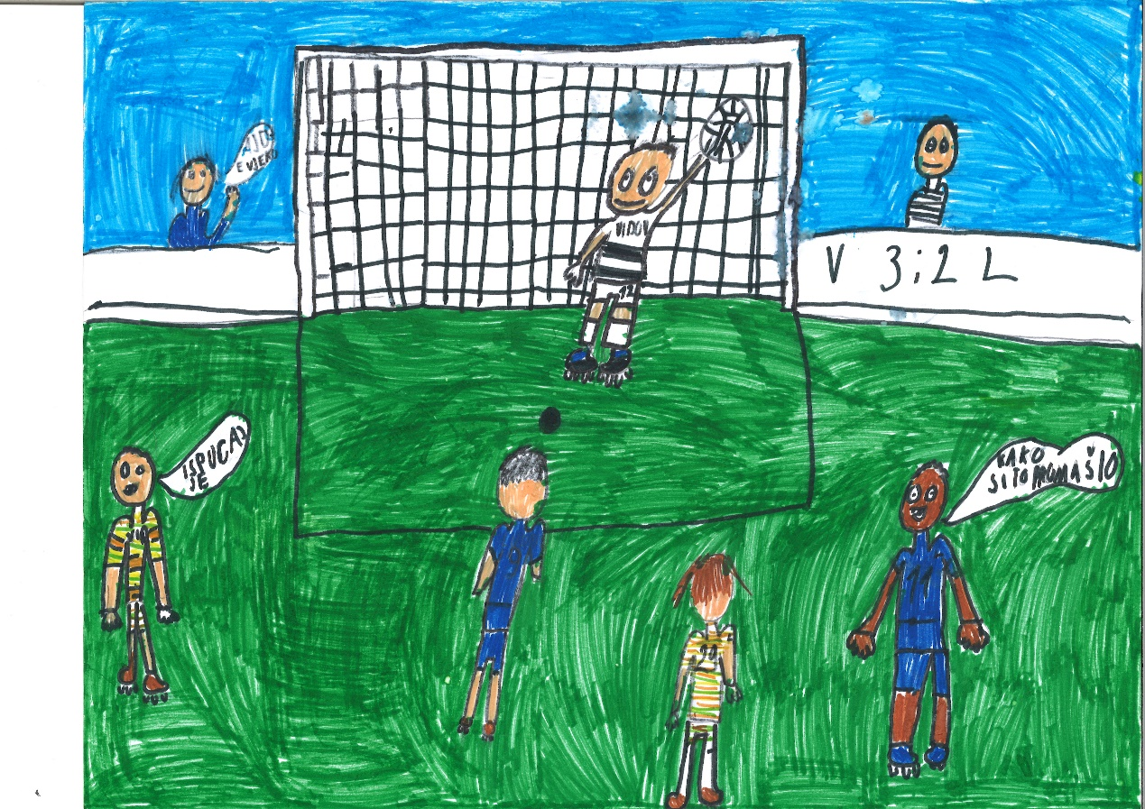

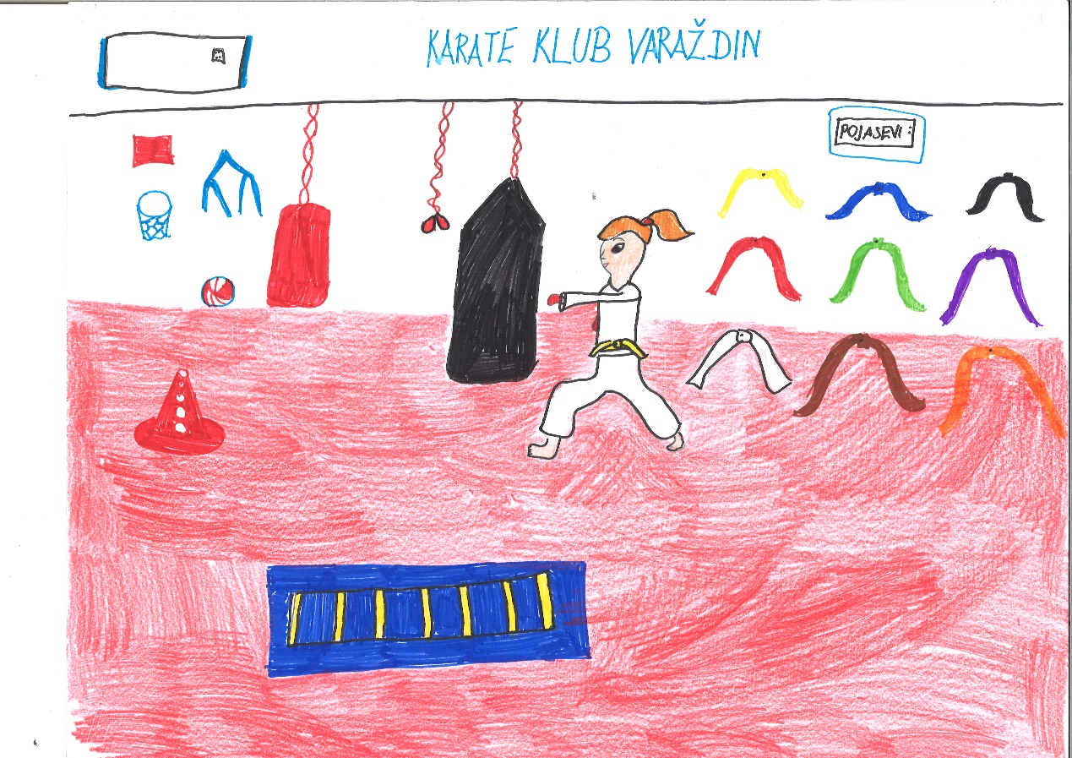

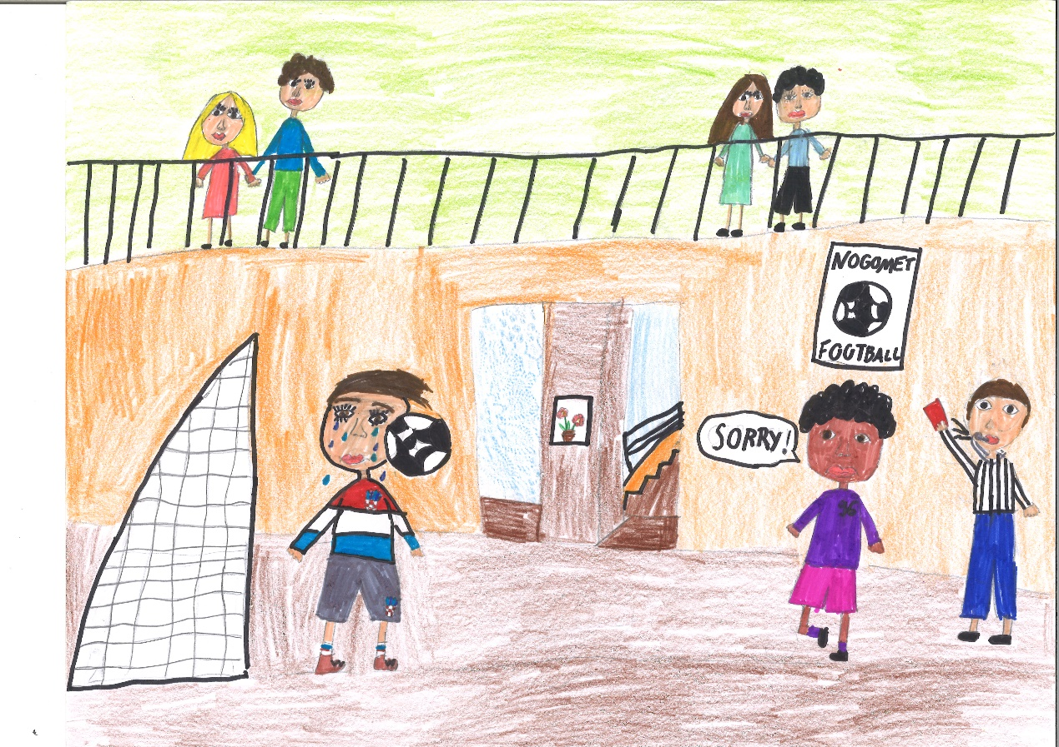

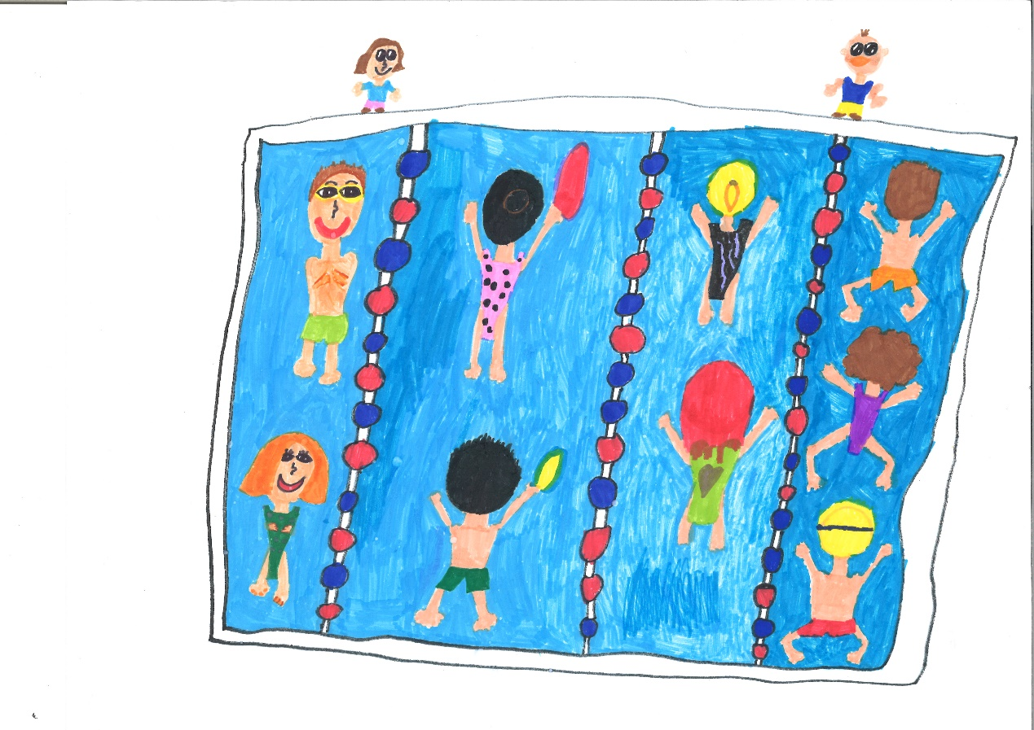

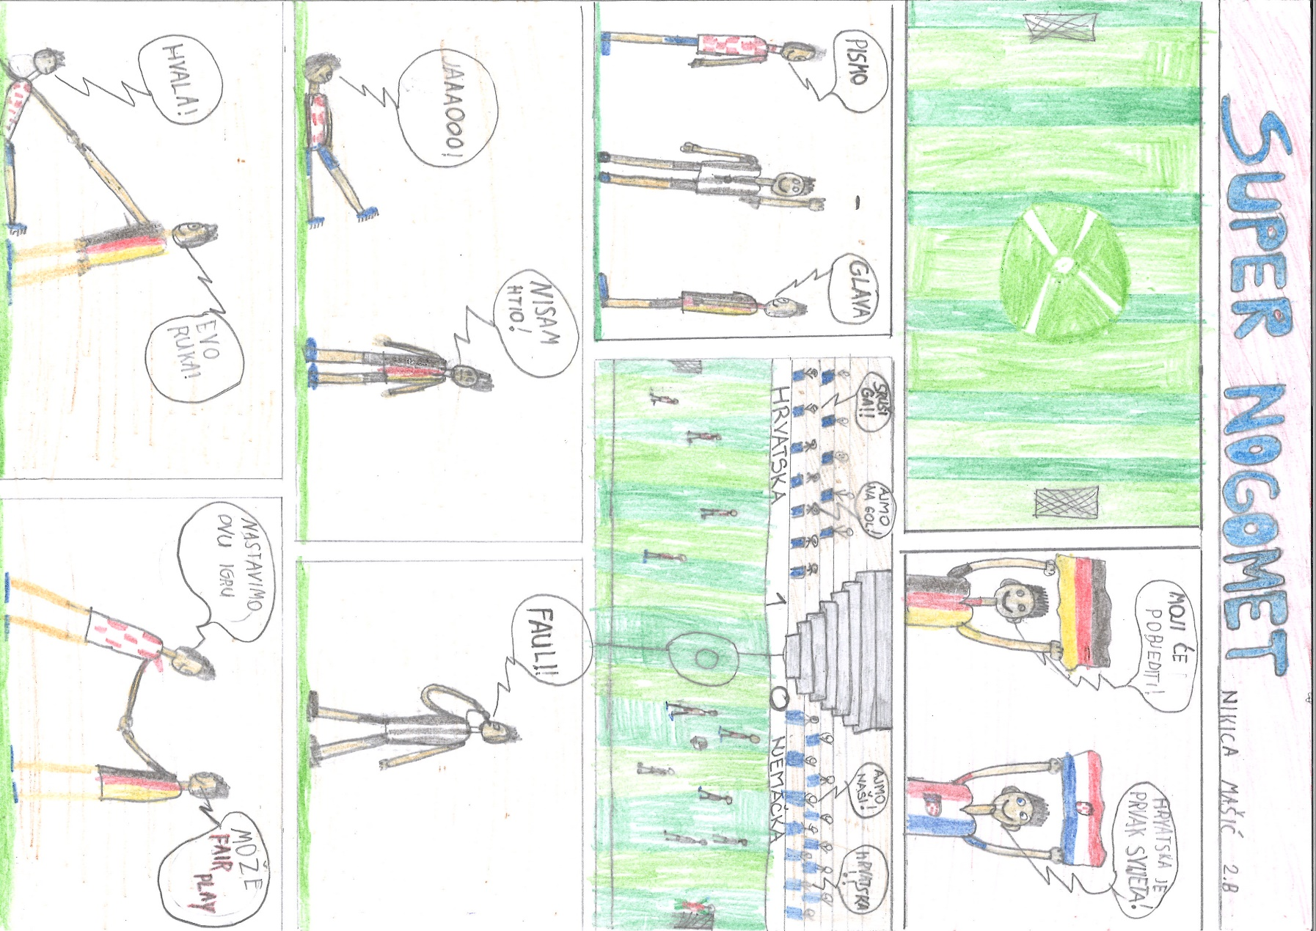
Naučiti i poštivati pravila, poštivati odluke suca, veseliti se svom uspjehu i uspjehu svog tima, pažljivo slušati upute trenera, pohvaliti i druge za dobar potez, izbjegavati svađu i na kraju čestitati suparničkom timu - sve su to vrijednosti koje želimo usaditi & poruke koje želimo prenositi na sve generacije učenika.

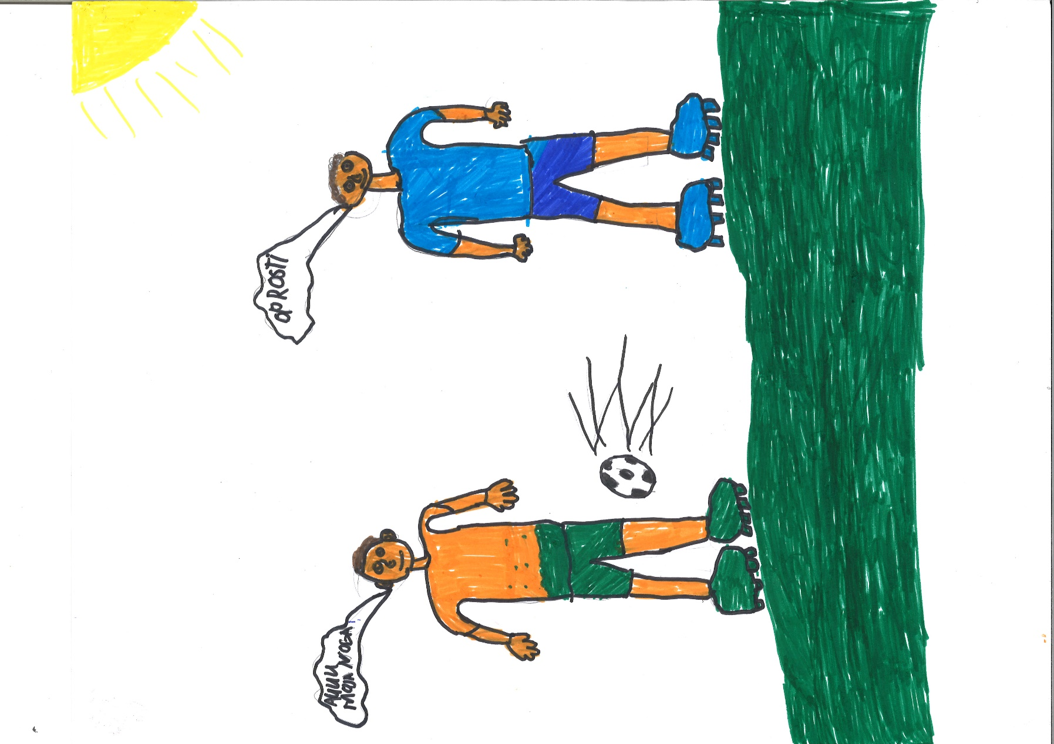
Na kraju tog sretnog i aktivnog dana, svi smo naučili kako postati mudar, hrabar, pravedan te umjeren u svemu.

